情况通报

第6期

昆明市网格化综合监督指挥中心 2018.7.5

**6月份昆明市主城区网格化管理工作通报**

**第一部分 综合考核情况**

**第二部分 网格案件综合分析**

----网格案件总体情况

----假错案件抽查情况

----重点案件情况

6月份昆明市主城区网格化管理工作情况通报如下：

一、综合考核情况

根据《昆明市人民政府办公厅关于印发昆明市主城区城市管理网格化工作考核实施方案的通知》（昆政办〔2017〕150号）要求，2018年6月份昆明市网格化综合监督指挥中心对主城五区、三个开发（度假）区城市管理网格化工作进行了考核。6月份城市管理网格化考核成绩前三名为盘龙区、经开区、五华区，具体情况如下：

|  |  |  |  |  |  |  |  |  |
| --- | --- | --- | --- | --- | --- | --- | --- | --- |
| **6月份主城区城管网格化考核成绩** | | | | | | | | |
| **区属** | **管理体制（9分）** | **监督机制（43分）** | **城市运行体系建设（10分）** | **考核体系（18分）** | **重点案件督办机制（20分）** | **附加分** | **总分** | **排名** |
| **盘龙区** | 9 | 40.65 | 0 | 18 | 19.95 | 0 | 87.60 | 1 |
| **经开区** | 9 | 40.35 | 0 | 18 | 19.94 | 0 | 87.29 | 2 |
| **五华区** | 9 | 40.52 | 0 | 18 | 19.59 | 0 | 87.11 | 3 |
| **度假区** | 9 | 40.33 | 0 | 18 | 19.44 | 0 | 86.77 | 4 |
| **西山区** | 9 | 40.40 | 0 | 18 | 19.28 | 0 | 86.68 | 5 |
| **官渡区** | 9 | 40.30 | 0 | 18 | 19.29 | 0 | 86.59 | 6 |
| **呈贡区** | 9 | 40.31 | 0 | 18 | 18.68 | 0 | 85.99 | 7 |

注：高新区社会事务移交，暂缓通报考核成绩。

二、网格案件综合分析

（一） 网格案件总体情况

**1.立结案情况**

6月份网格化综合监督指挥系统共受理网格案件1022719件，立案990795件（环比上升4.49%），结案587713件，结案率59.32%。

**2.案件来源情况**

（1）6月份市级监督员上报网格案件立案36251件，占案件立案总量3.66 %，结案11649件，结案率32.13%。

（2）6月份区级监督员上报网格案件立案953413件，占案件立案总量96.23%，结案575592件，结案率60.37%。

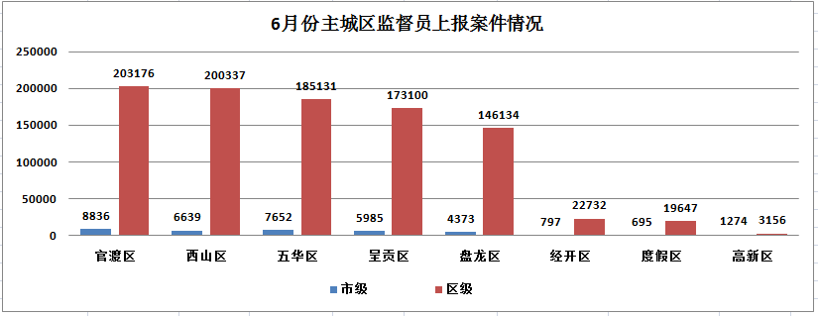

（3）案件其他来源

12319热线案件647件，结案139件，结案率21.48%；市长热线转办案件157件，结案38件，结案率24.20%；媒体曝光案件8件，结案3件，结案率37.50%；微信、微博等其他形式举报案件319件，结案292件，结案率91.54%。

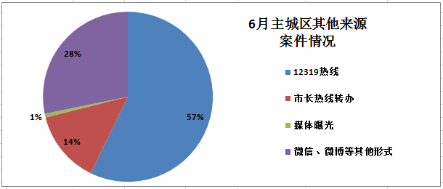 **3.案件量情况**

（1）事件类案件

网格案件量较高的小类为乱堆物堆料和暴露垃圾，其中乱堆物堆料占事件类案件总量的15.27%，暴露垃圾占事件类案件总量的12.50%。

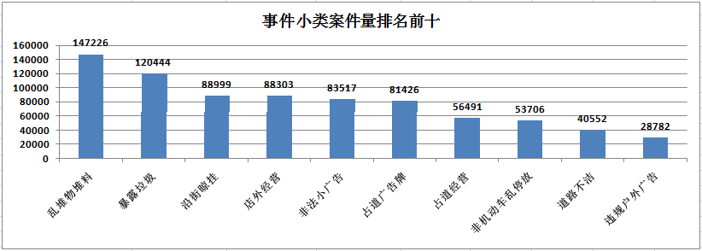

（2）部件类案件

网格案件量较多的小类为通信交接箱和交通护栏，其中通信交接箱占部件类案件总量的14.07%，交通护栏占部件类案件总量的7.38%。

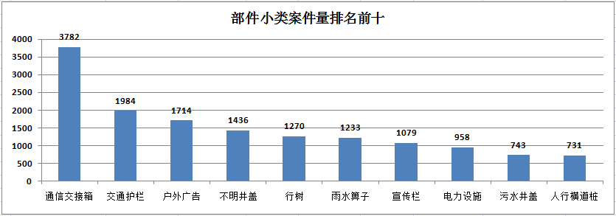

**4.案件处置结案情况**

6月份市级平台立案网格案件37382件，结案12121件，结案率32.42%。市级平台派遣至各区网格案件34018件，结案10758件，结案率31.62%，结案率前三为盘龙区、经开区和呈贡区。

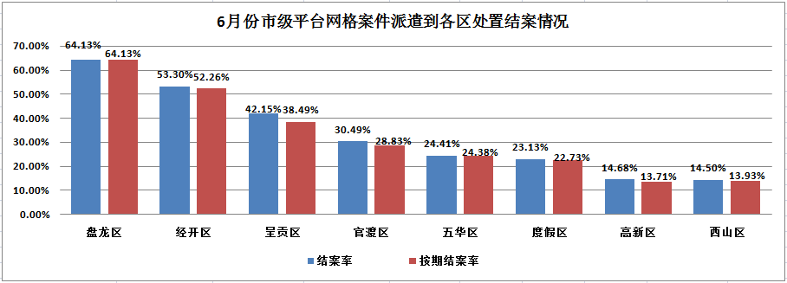

区级平台立案网格案件953413件，结案575592件，结案率60.37%。区级平台网格案件结案率前三为盘龙区、经开区和官渡区。

|  |  |  |  |  |  |  |  |  |  |
| --- | --- | --- | --- | --- | --- | --- | --- | --- | --- |
| 6月 | | 立案数 | 派遣数 | 结案数 | 结案数 | | 未结案数 | 按期结案率 | 结案率 |
| 按期结案数 | 超期结案数 |
| 市级平台 | | 37382 | 37382 | 12121 | 11706 | 415 | 25261 | 31.31% | 32.42% |
| 区级平台 | 盘龙区 | 146134 | 146134 | 144762 | 144373 | 389 | 1372 | 98.79% | 99.06% |
| 经开区 | 22732 | 22732 | 22055 | 21711 | 344 | 677 | 95.51% | 97.02% |
| 官渡区 | 203176 | 203176 | 192627 | 178761 | 13866 | 10549 | 87.98% | 94.81% |
| 高新区 | 3156 | 3156 | 2336 | 2312 | 24 | 820 | 73.26% | 74.02% |
| 五华区 | 185131 | 185131 | 118829 | 118782 | 47 | 66302 | 64.16% | 64.19% |
| 西山区 | 200337 | 200337 | 57898 | 54579 | 3319 | 142439 | 27.24% | 28.90% |
| 度假区 | 19647 | 19647 | 4385 | 3817 | 568 | 15262 | 19.43% | 22.32% |
| 呈贡区 | 173100 | 173100 | 32700 | 30932 | 1768 | 140400 | 17.87% | 18.89% |
| 合计 | | 990795 | 990795 | 587713 | 566973 | 20740 | 403082 | 57.22% | 59.32% |

（二）假错案件抽查情况

6月份市网格中心共抽查网格案件15681件，其中假错案件100件，假错案件率0.64%。假错案件占比较高的是呈贡区和官渡区，抽查呈贡区网格案件3040件，其中假错案件32件，占假错案件总量的32.00%；抽查官渡区网格案件5282件，其中假错案件24件，占假错案件总量的24.00%。

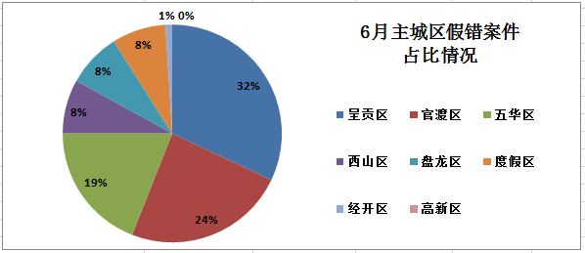

（三）重点案件情况

**1.环境监管类重点案件**

6月份环境监管类问题共立案32645件（加权案件536093件），占网格案件总量的3.29%,结案27293件，结案率83.61%，区级监督员案件漏报率为2.20%。漏报率较高的区为高新区和西山区，高新区市级监督员上报加权案件88件，区级监督员上报加权案件96件，区级监督员漏报率47.83%；西山区市级监督员上报加权案件490件，区级监督员上报加权案件12361件，区级监督员漏报率3.81%。

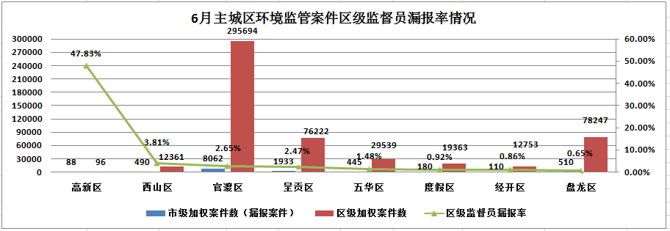

（1）滇池水污染问题

滇池水污染问题部事件类别共41小类，6月份滇池水污染问题共立案28058件，占网格案件立案总量2.83%，结案23751件，结案率84.65%。案件量较高的两类为河道垃圾和违法钓鱼，河道垃圾案件量为12282件，结案11923件，结案率97.08%；违法钓鱼案件量为8339件，结案6353件，结案率76.18。

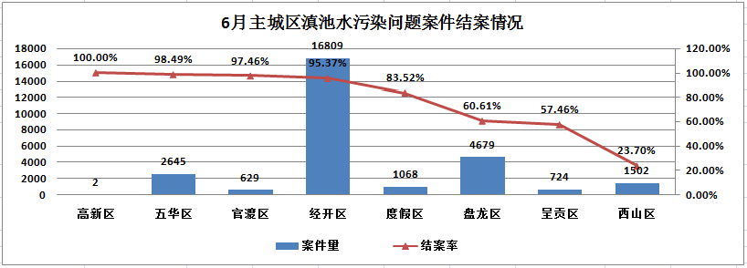

（2）大气污染问题

大气污染问题部事件类别共8小类，6月份大气污染问题共立案4587件，占网格案件立案总量0.46%，结案3542件，结案率77.22%。案件量较高的两类为露天烧烤和油烟污染，露天烧烤案件量为2808件，结案2232件，结案率79.49%；油烟污染案件量为794件，结案650件，结案率81.86%。

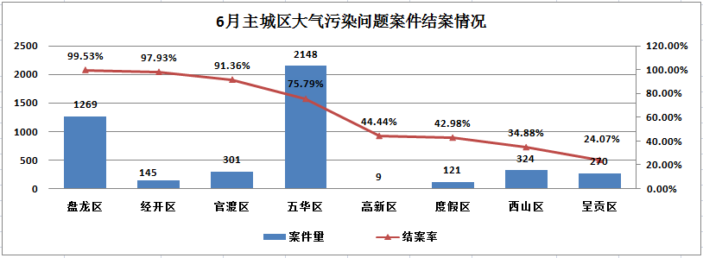

**2.违法违规建筑重点案件**

6月份疑似违法违规建筑类案件立案2718件（加权案件174560件），占网格案件总量0.27%，结案1205件，结案率44.33%，区级监督员案件漏报率为4.22%。漏报率较高的区为高新区和西山区，高新区市级监督员上报加权案件80件，区级监督员上报加权案件120件，区级监督员漏报率40.00%；西山区市级监督员上报加权案件1680件，区级监督员上报加权案件23520件，区级监督员漏报率6.67%。

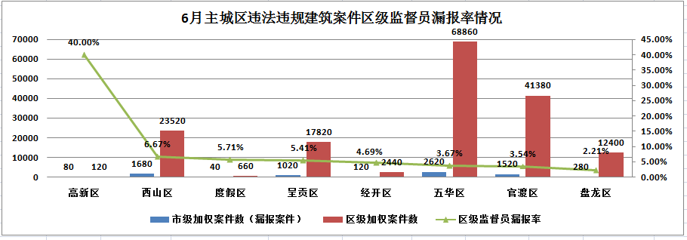

**3.市容环境重点案件**

6月份市容环境类重点问题共立案41052件（加权案件数851660件），占网格案件总量的4.14%,结案34926件，结案率85.08%，区级监督员案件漏报率为2.17%。漏报率较高的区为高新区和经开区，高新区市级监督员上报加权案件1080件，区级监督员上报加权案件7740件，区级监督员漏报率12.24%；经开区市级监督员上报加权案件1200件，区级监督员上报加权案件13520件，区级监督员漏报率8.15%。

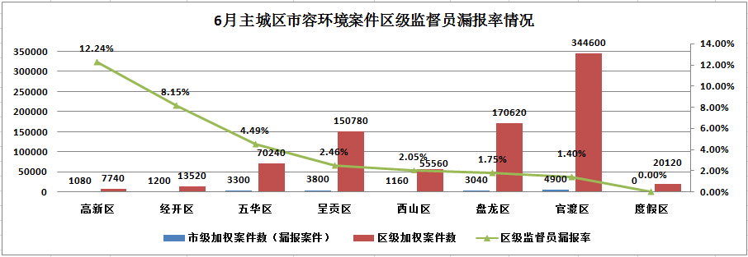

（1）暴露垃圾重点问题

6月份暴露垃圾类案件立案39004件，占网格案件总量3.94%，结案34243件，结案率87.79%。

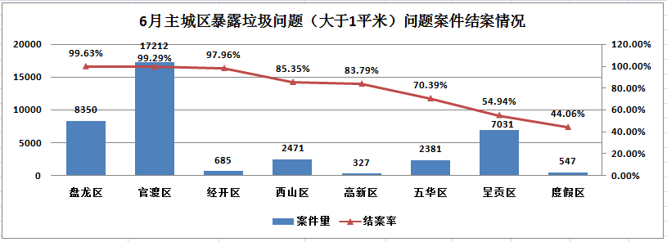

（2）积存垃圾渣土重点问题

6月份积存垃圾渣土类案件立案2048件，占网格案件总量0.21%，结案683件，结案率33.35%。

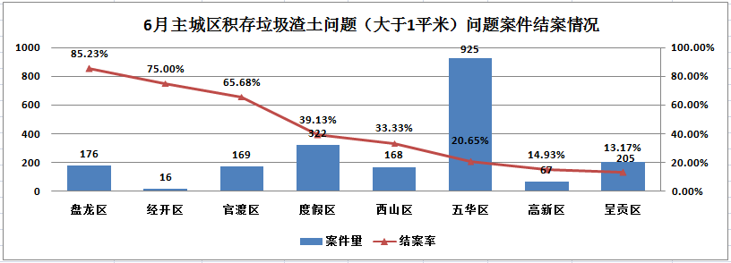

（四）督办案件情况

6月份市网格中心共督办滇池水环境治理及暴露垃圾案件19867件，占网格案件总量的2.01%,结案19203件，结案率96.66%。其中暴露垃圾案件量15003件，占督办总量的75.52%；滇池水环境治理案件量4819件，占督办总量的24.26%。

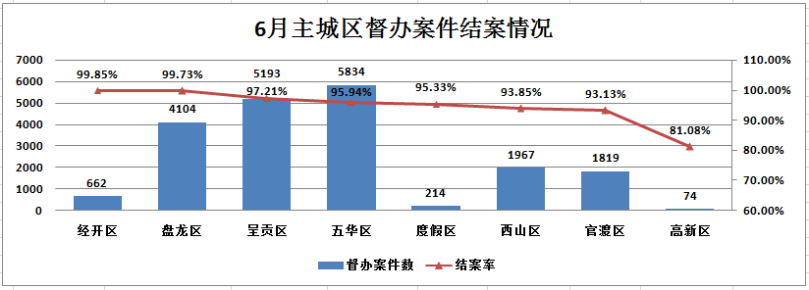

抄送：主城五区党委、政府，三个国家级开发（度假）党工

委、管委会

昆明市网格化综合监督指挥中心 2018年7月5日印